Структура инвестиционного паспорта
района Орловской области

Содержание раздела | Необходимые показатели
- Общие сведения
1.1. Наименование района | Корсаковский район  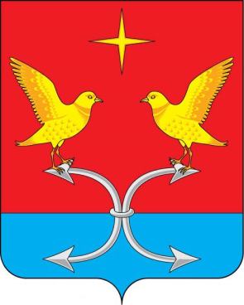
1.2. Географическое расположение | 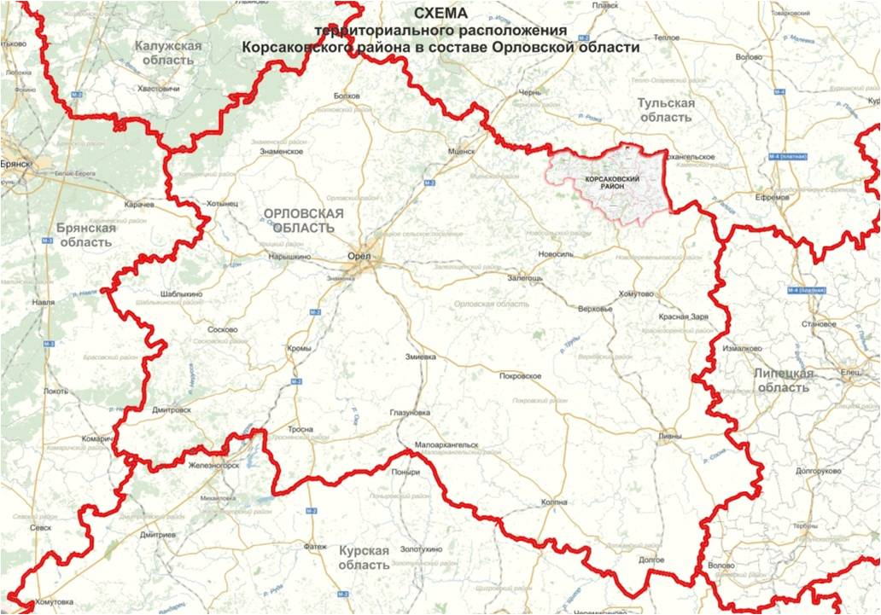  Корсаковский район Орловской области организован  2 августа 1989 года.  Площадь территории Корсаковского района составляет 690,9 кв.км, состоит из 72 населенных пунктов, которые объединены в 7 сельских поселений.  Численность населения составляет  3812 человек.  Административный центр- с. Корсаково  Расстояние от центра района – с. Корсаково до города Орла – 127 км
- Обеспеченность ресурсами
2.2. Транспортная инфраструктура | на территории Корсаковского района протяженность дорог общего пользования составляет 273,7 км, из них региональные – 88,791 км, автодороги общего пользования местного значения в границах муниципального района – 108,7 км и автодороги общего пользования местного значения в границах населенных пунктов поселений (улично-дорожная сеть) – 76,2 км.  Автомобильными дорогами регионального значения Орел - Корсаково Мценск - Корсаково с твердым покрытием протяженностью 127 км. и 79 км. осуществляется круглосуточное движение автотранспорта.  По территории района осуществляются 1 муниципальный маршрут Корсаково - Большие озерки – Страховка.  Одним из показателей повышения качества и уровня жизни населения района является газификация сельских населённых пунктов. В настоящее время в районе газифицированы все крупные населённые пункты.  Район расположен от ближайшей железно - дорожной станции Чернь – 45 км.  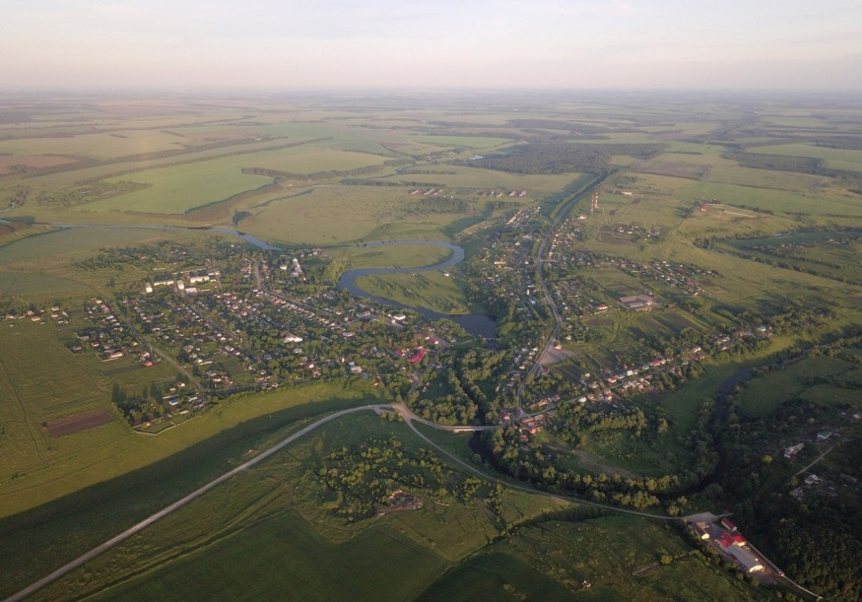  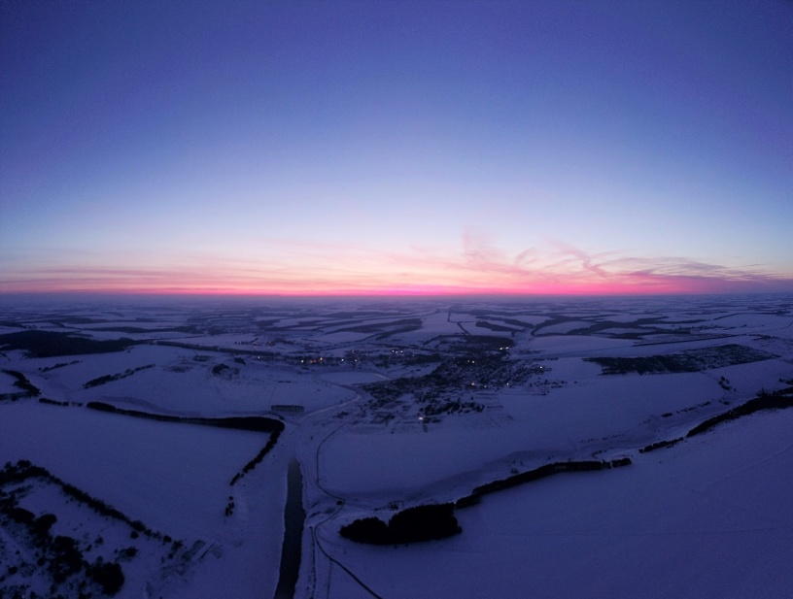
2.3. Трудовые ресурсы | Среднесписочная численность работников в 2022 году составила 760 человек. Трудоспособного населения от общей численности жителей 55,8 % (2129человек). Старше трудоспособного возраста 26,4%. Численность безработных, зарегистрированных в государственных учреждениях службы занятости на 1 января 2023 года —16 человек.  Среднемесячная з/п составляет 35 809,2 рублей.  Отраслевая структура занятых по основным отраслям экономики, %.
3.3. Другие ресурсы | Геологическое строение характеризуется девонскими породами, заполненными юрскими и меловыми отложениями, имеются месторождения песка, глины, известняка. Овражность в районе средняя, длина самых крупных балок достигает 10 – 12 км. Основными формами рельефа, определяющими характер поверхности района, являются речные долины, балки и овраги. По характеру растительного покрова территория района относится к лесостепной зоне. По характеру растительного покрова территория района относится к лесостепной зоне. Леса составляют около семи процентов площади земельных угодий района.  Речная сеть: самый крупный приток Оки в границах области. Длина её -234 км, из них 215 км проходят по территории Орловщины. Начало свое Зуша берет от истока в Тульской области, находящегося в нескольких километрах от границы с нашим районом. На территории района протекают также речки Филинка, Студенец, Грязная, Наречье, малая Раковка и Раковка.Климатические условия района, его рельеф, почвы, наличие полезных ископаемых определяют его экономику, влияют на развитие сельского хозяйства и местной промышленности. На территории района располагаются 41 пруд, из них 28 пригодны для товарного и любительского спортивного рыболовства. В водоемах района обитают: карп, карась, окунь, плотва, голавль, пескарь, щука, раки, язь, шереспёр, толстолобик.  Цены и тарифы на ресурсы в Корсаковском районе составляют:  Электроэнергия – 3,36 за кВт ч;  Газ – 6,37 за 1 куб. м;  Вода – 30,75 за 1 куб. м.
- Инвестиционный портрет района
3.1. Специализация района (отраслевые приоритеты) | Выбрать один или несколько, напр.: сельское хозяйство, пищевая промышленность.
3.2. Показатели деятельности основных отраслей экономики района (в формате инфографики, по основным отраслям) | Корсаковский участок Залегощенского филиала ПАО "ИНТЕР РАО Орловский Энергосбыт"—производство важнейших видов промышленной продукции в натуральном выражении в 2021 году составил 2751,5тыс.вВт.ч  МУП «Комхоз» — предприятие начало свое действие в 2020 году на смену ООО «ЖКУ», по прогнозам производство важнейших видов промышленной продукции в 2020 году составил 119702 куб.метров.  Филиал ООО «Чали» — завод по производству пельменей.  Агропромышленный комплекс представлен всеми формами хозяйствования. Производственную деятельность осуществляют 4сельскохозяйственных предприятий, 47 крестьянских (фермерских) хозяйства. ООО "АФ "Декар-Корсаково», ООО "Отрадаагроинвест», СХП «Корсаковское-1», ООО «Агрос».
3.3. Ведущие предприятия | Корсаковское Райпо (районное потребительское общество). Основной вид деятельности - торговля розничная прочими бытовыми изделиями в специализированных магазинах. Адрес: 303580, Орловская область, Корсаковский район, с. Корсаково, Советская ул., д. 22. Контакты: 8(48667)2-13-96, Растегаева Лидия Афанасьевна.  ООО "АФ "Декар-Корсаково» Основной вид деятельности - выращивание зерновых (кроме риса), зернобобовых культур и семян масличных культур.  Адрес: 303580, Орловская область, Корсаковский район, с. Корсаково, ул. Советская, д. 15. Контакты: +7 486 672-14-98, agro@zaodekar.ru.  Территориально обособленное структурное подразделение ООО "Отрадаагроинвест». Адрес: 303582, Орловская, Корсаковский , С. Спешнево, Спешневский С/С. Контакты:  ООО «Агрос». Основной вид деятельности - выращивание однолетних культур. Контакты: +7 (48646) 5-40-67, +7 (48646) 4-04-22  Филиал ООО «Чали». Основной вид деятельности - производство продукции из мяса убойных животных и мяса птицы. Адрес: 303580, Корсаковский район, п.Крахмальный, д.2. Контакты: +7 (4862) 55-38-74, +7 (910) 200-72-49.  В реальном секторе экономики района ведут деятельность 55 предприятий и организаций, из них 4 сельское, лесное хозяйство, рыболовство и рыбоводство, 1 обрабатывающее производство, 4 предприятий, занимающихся торговлей оптовой и розничной, 1 ת транспортировка и хранение, 1 — деятельность в области информации и связи, 26 — государственное управление и обеспечение военной безопасности, 9 организаций здравоохранения, 21 — в области культуры и спорта, функционируют из них 16, 11 в образовании, т 2 прочих видов услуг.
3.4. Уровень жизни | На территории функционируют 5 школ (4 средних и 1 основная), из них в 3 функционируют дошкольные группы, 1 детский сад и его филиал по дошкольному образованию, Детско-юношеская спортивная школа, Центр Психолого-педагогической и медико-социальной помощи.  В районе осуществляют деятельность 10 учреждений библиотечной системы, 1 учреждение дополнительного образования –Корсаковская школа искусств и 9 клубных учреждений. В районном центре работает ДК на 96 посадочных мест, центральная библиотека и детская школа искусств. Сеть учреждений здравоохранения состоит из центральной районной больницы и 8 ФАПов. Отрасль жилищно – коммунального хозяйства района представлена коммунальным предприятием МУП «Комхоз», которое оказывает жилищно-коммунальные услуги по отраслям:, водоснабжение, водоотведение, содержание дорог.
3.5. Цифровизация | В районе создана система централизованного оповещения и связи, охватывающие все административные единицы предприятием «Ростелеком»
- Инвестиционные площадки
4.1. Территориальные приоритеты | Местоположение Орловская область, р-н Корсаковский, с/с Нечаевское, с северной стороны д.Рунцово и балки Сорочий Куст,с восточной стороны урочища Сукин Верх  - кадастровый номер 57:12:0040301:128  - общая площадь 20 га  - категория земель Земли с/х назначения  - вид разрешенного использования с/х производство  - подъезд с каким покрытием к з/у грунт  - сколько м до автодороги и какой автодороги 50 м. до дороги муниципального значения,грунтовое покрытие  - есть ли линии электропередач на участке, возможно ли подвести освещение нет, ближайшая линия электропередач в 1,5 км.  - наличие рядом водонапорной башни и удаленность от нее нет, удаленность от ближайшей водонапорной башни 6 км.  - наличие рядом ФАП, больниц и удаленность от них нет, удаленность от ближайшего ФАПа 5 км.  - наличие рядом магазинов и удаленность от них нет, удаленность от ближайшего магазина 5 км.  - наличие рядом водных объектов и удаленность от них р.Сорочий Куст, 0 км.  - наличие рядом достопримечательностей и удаленность от них. на расстоянии 6,1 км. от автомобильной дороги «Новосиль-Корсаково – Орлик», «Новомихайловка – Парамоново - Корсаково» можно добраться до парка «Победы» в районный центр с. Корсаково, 21,8 км.  - наличие мест для купания, специально оборудованных либо источников в 22,3 км. от з/у  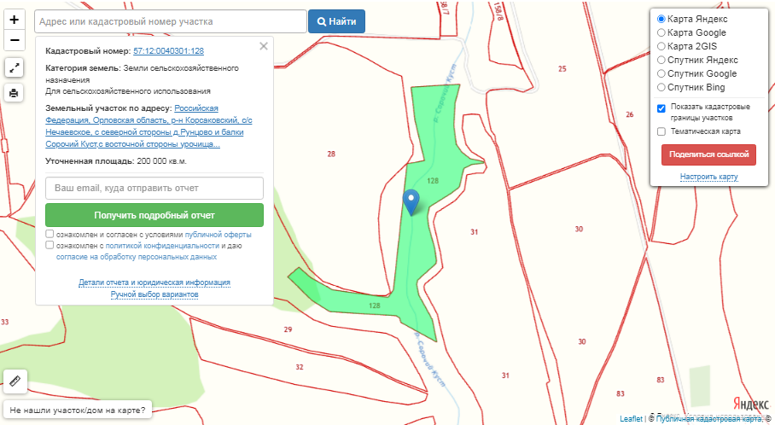  Местоположение Орловская область, р-н Корсаковский, с/п Корсаковское  - кадастровый номер 57:12:0030101:159  - общая площадь 65,0763 га  - категория земель Земли с/х назначения  -вид разрешенного использования ЛПХ  - подъезд с каким покрытием к з/у грунт  - сколько м до автодороги и какой автодороги 0 м. до дороги муниципального значения, грунтовое покрытие  - есть ли линии электропередач на участке, возможно ли подвести освещение ближайшая линия электропередач в 0 км.  - наличие рядом водонапорной башни и удаленность от нее удаленность от ближайшей водонапорной башни 0,35 км.  - наличие рядом ФАП, больниц и удаленность от них удаленность от больницы 2,670 км.  - наличие рядом магазинов и удаленность от них удаленность от ближайшего магазина 0,993 км.  - наличие рядом водных объектов и удаленность от них р. Зуша, 0 м..  - наличие рядом достопримечательностей и удаленность от них. на расстоянии 1,7 км. от парка «Победы» в районный центр с. Корсаково.  - наличие мест для купания, специально оборудованных либо источников в 0 км. з/у.  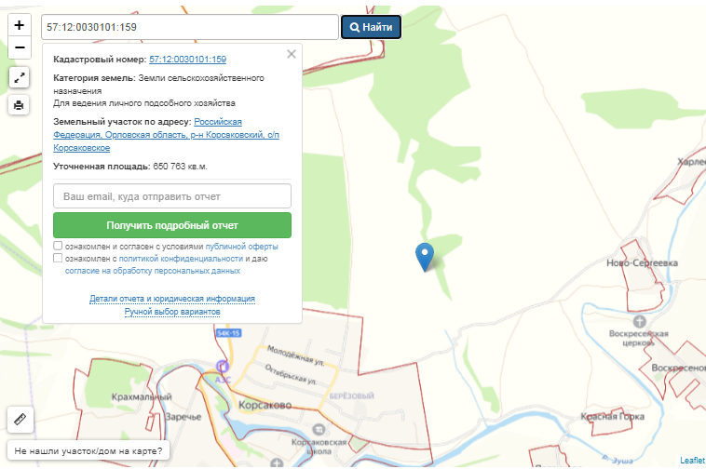  Местоположение Орловская область, р-н Корсаковский, с/п Нечаевское, с северо-восточной стороны д. Прудки  - кадастровый номер 57:12:0040101:184  - общая площадь 8,4 га  - категория земель Земли с/х назначения  -вид разрешенного использования с/х производство  - подъезд с каким покрытием к з/у грунт  - сколько м до автодороги и какой автодороги 190 м. до дороги муниципального значения  - есть ли линии электропередач на участке, возможно ли подвести освещение ближайшая линия электропередач в 0 км.  - наличие рядом водонапорной башни и удаленность от нее удаленность от ближайшей водонапорной башни 0,190 км.  - наличие рядом ФАП, больниц и удаленность от них нет, удаленность от ближайшего ФАПа 3,039 км.  - наличие рядом магазинов и удаленность от них удаленность от ближайшего магазина 2,817 км.  - наличие рядом водных объектов и удаленность от них в 0,19 м..  - наличие рядом достопримечательностей и удаленность от них. на расстоянии 18,800 км. от парка «Победы» в районный центр с. Корсаково.  - наличие мест для купания, специально оборудованных либо источников 19,83 км. з/у.  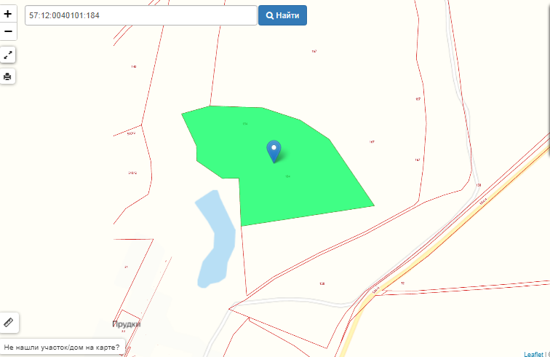  Местоположение Орловская область, Корсаковский р-н, Нечаевский с/с., с западной стороны д.Яршево, балка Песочник  - кадастровый номер 57:12:0040101:183  - общая площадь 7,0 га  - категория земель Земли с/х назначения  -вид разрешенного использования с/х производство  - подъезд с каким покрытием к з/у грунт  - сколько м до автодороги и какой автодороги 28 м. до дороги муниципального значения  - есть ли линии электропередач на участке, возможно ли подвести освещение ближайшая линия электропередач в 0 км.  - наличие рядом водонапорной башни и удаленность от нее удаленность от ближайшей водонапорной башни 1,079 км.  - наличие рядом ФАП, больниц и удаленность от них нет, удаленность от ближайшего ФАПа 3,779 км.  - наличие рядом магазинов и удаленность от них удаленность от ближайшего магазина 3,534 км.  - наличие рядом водных объектов и удаленность от них в 0,155 м., от з/у  - наличие рядом достопримечательностей и удаленность от них. на расстоянии 13,3 км. от парка «Победы» в районный центр с. Корсаково.  - наличие мест для купания, специально оборудованных либо источников 14,3 км. з/у.  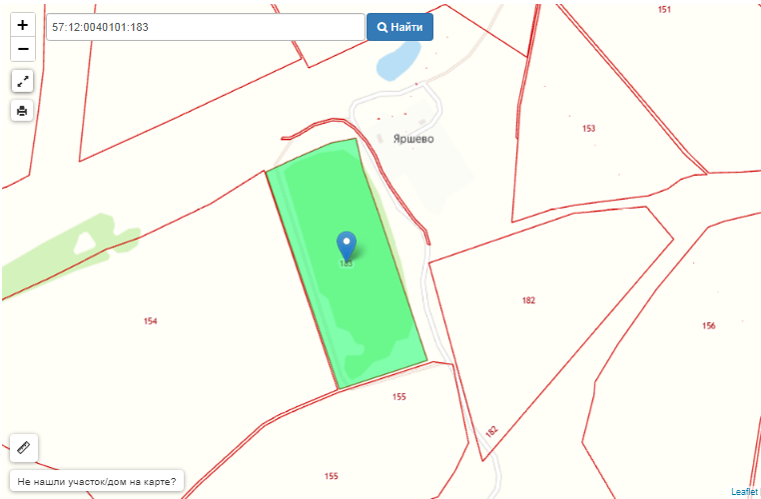  СВОБОДНЫЕ ОБЪЕКТЫ НЕДВИЖИМОСТИ ДЛЯ РЕАЛИЗАЦИИ  Объект № 1. Место расположения объекта недвижимости: Орловская обл., Корсаковский район, с.Корсаково, ул.Строительная, д. 4 Производственное помещение - 214,8 кв.м., 1996 года постройки одноэтажное здание, бывшая квартальная котельная. материал стен: сборные ж/б панели, степень износа 8%. Имеющаяся инфраструктура: центральное водоснабжение, водоотведение, сетевое газоснабжение, электричество 230 В, вентиляция приточно-вытяжная. Владелец: Администрация Корсаковского района Объект № 2 Место расположения объекта недвижимости: Орловская обл., Корсаковский район, Парамоновский с/с, д.Новомалиново, д. 46/1 Производственное помещение - 282,8 кв.м., 1986 года постройки одноэтажное здание, бывшая квартальная котельная. материал стен: сборные ж/б панели, степень износа 10%. Имеющаяся инфраструктура: центральное водоснабжение, водоотведение, сетевое газоснабжение, электричество 230 В, вентиляция приточно-вытяжная. Владелец: Администрация Корсаковского района
4.1.1 Планы по доработке и подготовке площадок | Действия и бюджет необходимые для приведения инвестиционной площадки/территории/сооружения к законченному виду — возможности передачи ее инвестору для реализации проекта:  - постановка на кадастровый учет земельного участка.
4.2. Инвестиционные кейсы. | Нет
- Инвестиционная команда района
5.1. Ключевые контакты | Администрация Корсаковского района Орловской области  Адрес: Орловская область, Корсаковский район, с.Корсаково, ул.Советская, д.31  Глава района – Кнодель Виталий Рудольфович, тел. (8-48667) 2-15-25,  приемная администрации 2-14-39 E-mail: korsakr-adm@adm.orel.ru ,  официальный сайт района http://www.корсаково57.рф  Начальник отдела по управлению муниципальным имуществом – Иванченко Яна Валерьевна, тел. (8-48667) 2-11-41, krskmi@mail.ru,  Начальник отдела экономики, строительства и ЖКХ – Андреева Алла Геннадиевна, тел. (8-48667)2-14-53, E-mail: lady.all-andreeva13@yandex.ru

